Оглавление
Введение 1
Первая глава 1
Одна из проблем современных школьников 1
Вторая глава 2
Лапта, как способ решения проблемы 2
Третья глава 3
Сведения об игре 3
Четвертая глава 7
Результаты исследований 7
Заключение 11

«Лапта-как способ борьбы с гиподинамией.»

учитель физической культуры
ГБОУ СОШ №1987 г. Москва
Шмачкова Любовь Александровна.

г.Москва 2014

«Эта народная игра — одна из самых интересных и
полезных игр.
В лапте нужны находчивость, глубокое дыхание,
верность своей партии, внимательность,
изворотливость, быстрый бег, меткий глаз,
твёрдость удара руки и вечная уверенность в том,
что тебя не победят.
Трусам и лентяям в этой игре нет места»
А.И. Куприн

Одна из проблем современных школьников, в том, что они ведут малоподвижный образ жизни и не умеют самоорганизовать свой досуг. Одна из причин этого возросшие нагрузки во время учебного процесса. Учащиеся все больше и больше времени проводят за письменным столом, компьютером. Особую тревогу вызывает ухудшение здоровья детей и подростков, из-за чего многие из них не могут заниматься физкультурой и спортом. Как следствие всех перечисленных выше причин развитие гиподинамии (гипокинезии) среди школьников.
Гиподинамия (или гипокинезии) резко задерживает формирование растущего организма, отрицательно влияет на развитие опорно-двигательного аппарата, сердечнососудистой, эндокринной и других систем
организма. При гиподинамии существенно снижается сопротивляемость возбудителям инфекционных болезней: дети часто болеют, заболевания могут приобретать хроническое течение.
Физическая активность играет очень важную роль в развитии двигательных навыков ребенка, формировании нервных связей между опорно-двигательным аппаратом, центральной нервной системой и внутренними органами. Двигательная активность оказывает мощное влияние на развитие мускулатуры и скелета, на осанку ребенка, совершенствует регуляцию обменных процессов, кровообращения и дыхания, оказывает первостепенное влияние на развитие сердечнососудистой системы.
Малая подвижность школьников и длительное пребывание в однообразной позе за партой в школе и за столом дома вызывают нарушение осанки, сутулость, деформацию позвоночника; так называемый «мускульный голод» у детей может приводить к более выраженным нарушениям функций, чем у взрослых, к снижению не только физической, но и умственной работоспособности.
Современные школьники знают мало коллективных игр. Зачастую их досуг ограничен сидением на скамейке или просто хождением по улице. Моими главными задачами были расширить досуг школьников и уметь само организовывать его.
Чтобы привлечь внимание молодежи к активному образу жизни, я решила постепенно привлекать в интерес учеников к русской народной игре - Лапта. Ведь в эту игру может играть любой школьник (и даже взрослый) без специальной подготовки.
Учащиеся за одно занятие могут освоить правила и научиться игре в русскую лапту, что не под силу в других игровых видах спорта. И самое главное, в русской лапте не требуется дорогостоящий инвентарь, оборудование и специальная экипировка. Достаточно иметь обычный теннисный мяч, деревянную (самодельную) биту, ровную площадку для игры и желание проявить себя в этой игре.
Русская лапта развивает многие жизненно важные физические качества человека, быстроту, силу, координационные способности, вырабатывает игровое мышление, развивает смекалку, чувство коллективизма и т.д. По техническим элементам это самый естественный и доступный вид спорта по сравнению с другими спортивными играми. Существует много разновидностей лапты: вольная лапта, большая лапта, лапта с препятствиями, город за городом, спортивная лапта.
Из истории игры:
Лапта — русская народная командная игра «с мячом и битой». Упоминания о лапте встречаются в памятниках древнерусской письменности. В старину ее именовали по-разному: «сговорка», «хлапта», «тяга»...Мячи и биты обнаружены в слоях XIV века при раскопках Новгорода.
К родственным лаптe видам спорта относятся бейсбол, крикет, песаполо в Финляндии, ойна в Румынии и другие.
При Петре I игру начали применять как средство физической подготовки солдат Семёновского, Преображенского и Шевардинского полков и далее для других воинских подразделений. Ещё в дореволюционной России игра в лапту применялась как средство активного досуга населения различных возрастных групп и как средство физического воспитания детей, подростков, юношей и девушек. При комиссаре Подвойском русская лапта
была включена как средство физической подготовки в войсках Красной Армии.
Место, инвентарь. Площадка (30м х 40м) или большой зал. Лапта и маленький мяч (на открытой площадке можно использовать теннисный мяч, в зале – любой легкий резиновый мяч).
Подготовка.
По четырем сторонам или по углам площадки чертятся или обозначаются фишками(кубиками) три города 1х1 м и четвертый — главный 3х3 м (рис. 1), и линия «старта».
Играющие делятся на 2 равные команды, и каждая из них выбирает себе капитана. По жребию одна команда становится в главном городе, другая— в поле (по всей площадке между городами). У команды, находящейся в главном городе, маленький мяч и лапта.

Описание игры.
Одна команда (находящаяся в городе) называется подающей, другая (разместившаяся по всему полю) — командой поля. Капитан подающей команды устанавливает в своей команде, кому за кем подавать. Игрок, назначенный первым, берет лапту и становится на переднюю черту города, а капитан на этой же черте — напротив него. Капитан подбрасывает мяч вверх, а игрок отбивает его лаптой как можно выше и дальше в поле. Если удар был хороший и можно предположить, что мяч полетит далеко, ударивший бежит в ближайший первый город; затем, если успеет, во второй, в третий и обратно в главный город. Тот игрок, который отбил мяч плохо и видит, что он далеко не полетит, то он переходит к линии старта и там дожидается следующего удара, чтобы в дальнейшем обежать другие города и вернуться в главный город.
Игроки поля стараются «поймать свечу» (мяч воздуха) или схватить мяч и попасть им в игрока, перебегающего из города в город. Если им удастся «поймать свечу» или попасть мячом в перебегающего игрока, они меняются местами с подающей командой; если нет, то отбивает мяч в поле следующий очередной игрок, затем третий и т. д. Пробившие по мячу стараются обежать все города и возвратиться в главный город, не будучи осаленными мячом. Каждый обежавший все города и возвратившийся в главный город выигрывает для своей команды очко и имеет право опять бить по мячу в свою очередь. Мяч не должен выходить за пределы площадки. В случае, если мяч покинул пределы поля, перебегать из города в город нельзя.
Цель игры подающей команды — отбивать мяч возможно сильнее и дальше, чтобы успеть обежать все города; цель команды, находящейся в поле, — «поймать свечу» или осалить мячом бегущего игрока противника. Во время игры команды неоднократно меняются местами.
Играют установленное время или до определенного количества очков. В первом случае по окончании установленного времени выигрывает команда, набравшая больше очков. Во втором — команда, быстрее другой получившая установленной количество очков,
Правила.
- Играющие имеют право перебегать из города в город только тогда, когда мяч находится в поле. Как только мяч брошен в главный город, перебегать нельзя.
- В одном городе могут укрываться несколько игроков.
- Капитан команды имеет право отбивать мяч 3 раза подряд, все остальные играющие — 1 раз.
- Промахнувшийся при отбивании мяча не имеет права бежать в город. Он может бежать, когда сделан следующий хороший удар по мячу другим игроком.
- Если капитан остался в главном городе один, то ему «подает» мяч ближайший игрок с поля.
- Каждый игрок подающей команды должен обязательно побывать в каждом городе и вернуться в главный. Он перебегает, пока мяч не вернется в главный город. Поэтому иногда игрокам поля выгоднее перебросить мяч в главный город, нежели, рискуя, бросать его в перебегающих.
- Команды меняются местами и обязанностями в следующих случаях:
  - если кто-либо из подающей команды осален в поле во время перебежки;
  - если мяч, посланный из города, пойман с воздуха;
  - если у подающей команды нет в главном городе ни одного игрока, имеющего право бить по мячу.
- При смене игроки подающей команды занимают те города, в которых они были в предыдущую игру во время отбивания мяча.
- Игра кончается, когда выиграно условленное количество очков или когда истекло установленное время.
Лапта, как одна из разновидностей подвижных игр, выступает как эффективное средство развития физических качеств физической подготовленности учащихся, способствует более рационально повысить уровень физической подготовленности детей.
Игра настолько понравилась моим ученикам, что учащиеся стали играть в нее во внеурочное время. Причем возраст участников колебался от младших до старших классов.
Во время проведения игр я обратила внимание на тот факт, что бег учащихся стал более раскрепощенным, чем во время обычных занятий по легкой атлетике, волейболу, баскетболу, развилась реакция, координация движений и боковое зрение. Улучшились показатели, характеризующие физическую подготовленность учащихся 3-х – 11-х классов.
На примере 8-го класса был проведен анализ физической подготовленности учащихся с 2012-2013 учебного года. За период исследования показатели физической подготовки увеличились. Количество детей, выполняющих контрольный норматив «30 метров» на «5» возросло на 6%, норматив «кросс» - на 3%, «скакалка» - 5%.
Анализ физической подготовки учащихся в начале исследования (2012г.):
Таблица № 1 | Оценка «3» | Оценка «4» | Оценка «5»
Бег 30 м | 13% | 23% | 64%
Кросс | 15% | 21% | 64%
Скакалка | 16% | 25% | 59%

Диаграмма № 1

Анализ физической подготовки учащихся в начале исследования (2013.):
Таблица № 2 | Оценка «3» | Оценка «4» | Оценка «5»
Бег 30 м | 5% | 25% | 70%
Кросс | 9% | 24% | 67%
Скакалка | 8% | 28% | 64%

Диаграмма № 2

Целью игры «лапта» среди школьников было привлечение учащихся, не занимающихся активно спортом, привлечение их к систематическим занятиям физической культурой, пропаганды здорового образа жизни и отвлечения их от негативных влияний современной жизни, а также популяризация лапты как массового национального вида спорта.

Правила игры в лапту(схема).

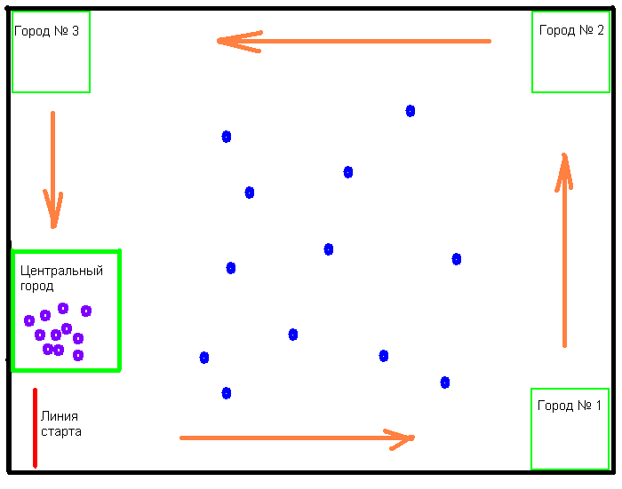
- Направление движения игроков города
- - игроки города
- игроки поля

